Записаться на ТПМПК,
через «Электронную запись» на сайте ГБОУ СО «Сухоложская школа», в разделе ТПМПК
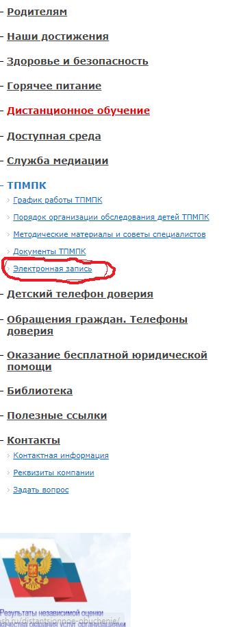

Инструкция:
- В разделе «Электронная запись» выбрать кнопку «ГОТОВ ПАКЕТ ДОКУМЕНТОВ»

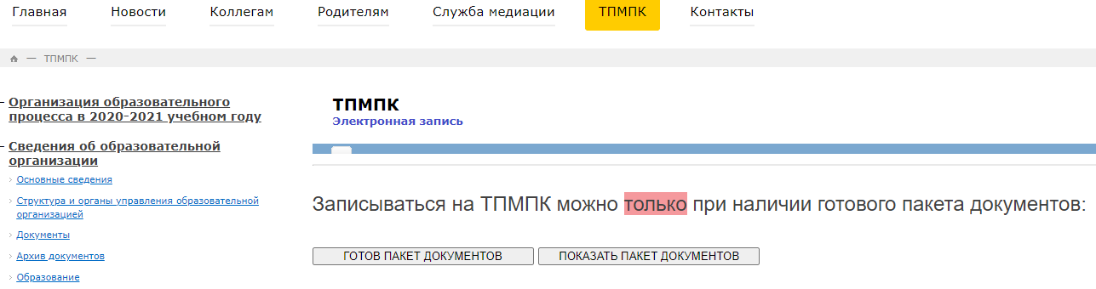

- По ссылке «Записаться на комиссию ТПМПК» перейти в графу «ближайшее время»

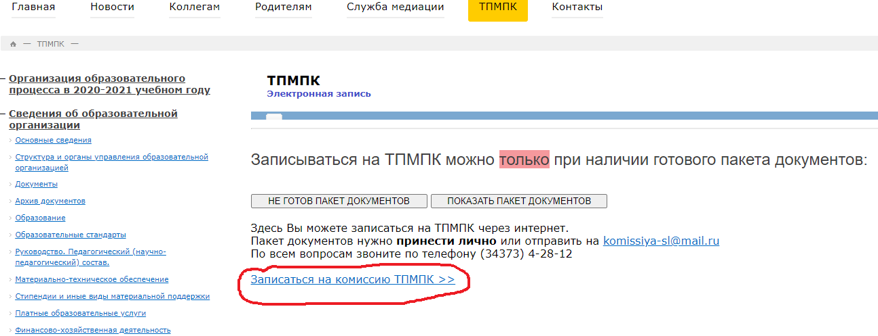

- В правом верхнем углу обозначена ближайшая свободная дата для записи на подачу документов – нужно ее выбрать
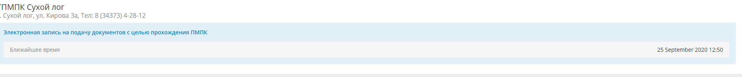

- Появится окно:
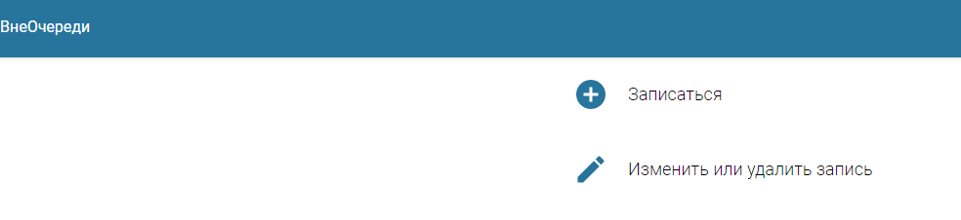
Выбрать кнопку «Записаться»
- Появится окно, где нужно выбрать категорию возраста ребенка, нажать
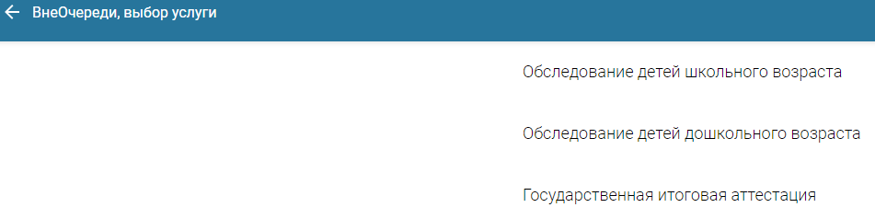

- Появится окно с датами, на которые можно записаться, выбрать дату

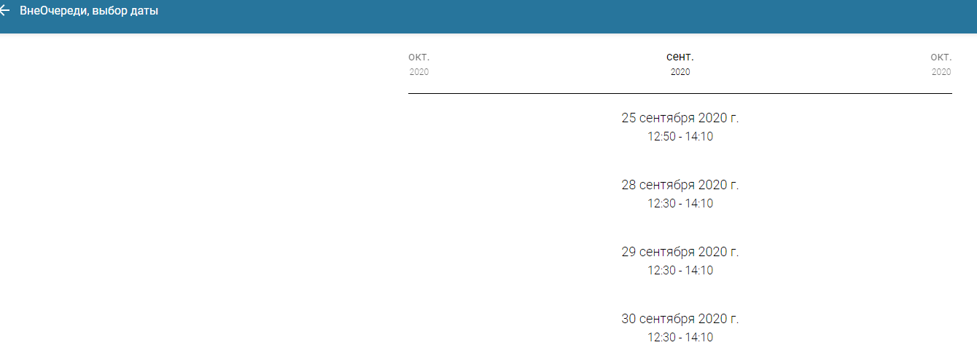

- Появится окно с доступным временем, выбрать время

- Появится окно, где нужно указать данные на ребенка
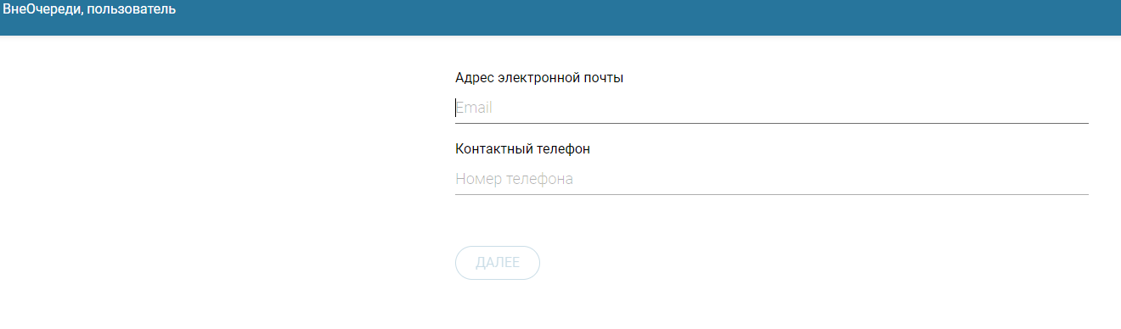
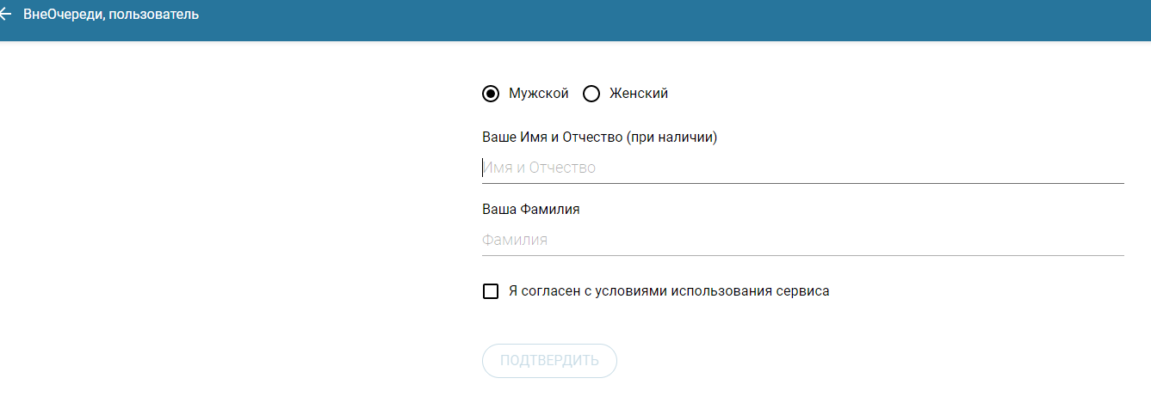

- Подтвердите свои действия. Вы записаны.
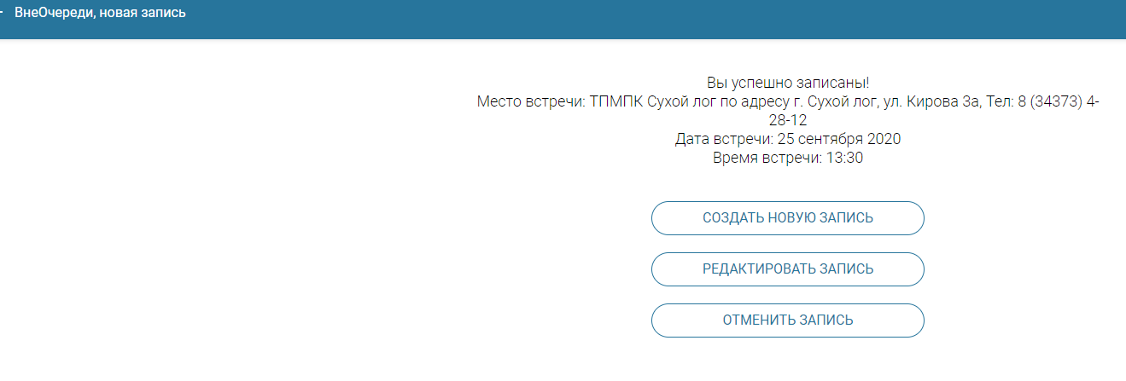
Только после этого отправьте на электронную почту Сухоложской ТПМПК полный пакет документов. После его проверки с вами свяжется специалист для определения даты и времени обследования.

